250 bybiler kommer snart til oslo:

**NSB-KONSERNET velger RENAULT ZOE**

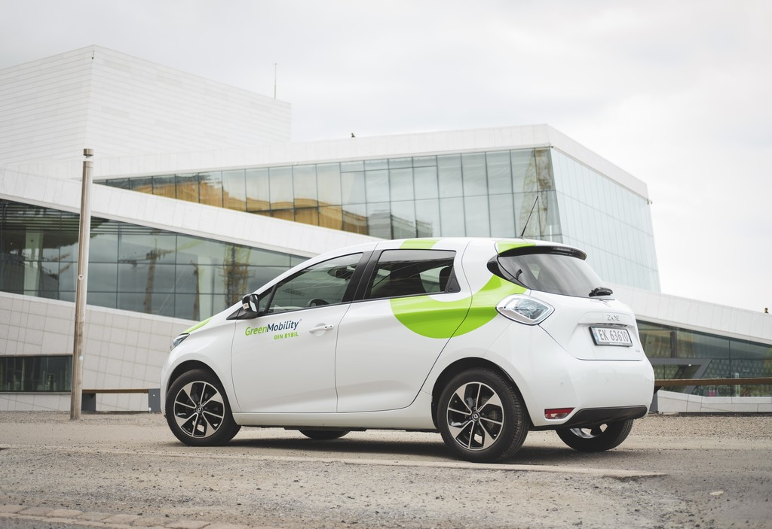   
Foto: Mads Kristiansen

* **NSB-konsernet har valgt elektriske Renault ZOE til sin nye bildelingstjeneste i Oslo**
* **Avtalen inneholder 250 stk. Renault ZOE Intens**
* **Tjenesten er planlagt operativ i løpet av senhøsten 2018**

**FANTASTISK Å FÅ PREGE BYBILDET I OSLO**Med 250 stk. elektriske ZOE’er rullende i bybildet i årene fremover blir det vanskelig ikke å bli lagt merke til.

Adm. direktør i Renault Norge, Nils-Henrik Holmen uttaler at gleden var stor når nyheten ble kjent at ZOE var valgt i tøff konkurranse med andre elektriske konkurrenter.

- Vi er stolte og ydmyke over at NSB-konsernet valgte vår ZOE til denne elektriske satsningen på bybiler i Oslo. Utover at selve avtalen er en av de større flåteavtalene som noen gang er skrevet hos oss, vil også selve avtalen bety mye symbolverdi med å være en del av Oslos elektriske transportløsning de kommende årene, sier Holmen.

- Som markedsleder på elektriske kjøretøyer i Europa er slike avtaler svært viktige for Renault, også med tanke på at vi de kommende årene skal være den ledende aktøren innen elektriske transportløsninger, både innenfor privat, næring og «public transportation». Dette har allerede de elektriske konseptbilene Symbioz, EZ-OG, EZ-PRO og EZ-ULTIMO gitt klare indikasjoner på, fortsetter han.

**NSB BILDELING**

NSB har inngått en franchiseavtale med det danske selskapet GreenMobility, som allerede tilbyr en tilsvarende tjeneste i København med 400 bybiler, også her er Renault ZOE valgt.

**HVORDAN FUNGERER DET?**  
Etter å ha registrert deg i appen, vil du få en oversikt over hvor det til enhver tid står en ledig ZOE.

Du kan da reservere nærmeste bil, låse den opp med appen og kjøre hvor som helst. Når turen er over kan du parkere innenfor en definert parkeringssone.

I Oslo vil parkeringssonen trolig dekke området innenfor Ring 3, samt noen utvalgte områder lenger unna sentrum. Det vil bli «hotspots», som er reserverte parkeringsområder med lademuligheter, forskjellige steder i byen. I tillegg kan du parkere på offentlige parkeringsplasser som ikke har tidsbegrensning.

For å leie en bybil betaler du per minutt du har kjørt, alternativt for en hel dag, eller for 20 timer i måneden.

Driften av bybilløsningen vil bli ivaretatt av NSB-konsernets busselskap, Nettbuss som vil være ute i gatene for å flytte, lade og vaske bilene.

**NSB SATSER PÅ ELEKTRISK MOBILITET**

Avtalen er et resultat av NSB-konsernets satsing på elektrisk mobilitet og dør til dør-tjenester.

- Vi gleder oss til å gi Oslo-beboerne et helt nytt tilbud! Vi håper bybilene kombinert med kollektivtransport kan være et bidrag til å løse noen av transportutfordringene i hovedstaden, uttaler Synne Homble**, Konserndirektør mobilitet og strategi i NSB-konsernet.**

-Vårt valg av bilmodell var basert på mange ulike kriterier, som for eksempel lang rekkevidde, god størrelse og høy kvalitetsopplevelse. I tillegg har produktet allerede vist seg svært driftssikkert i den tilsvarende tjenesten som finnes i København, og det var selvsagt ingen ulempe, sier Homble.

Interesse for å ta i bruk bybilene kan meldes allerede nå på **nsb.no/bybil**. De første 1000 påmeldte får 15 minutter gratis kjøring.

**GreenMobility**  
Siden oppstart har GreenMobility spart København for 650 tonn CO2 med sin elektriske bilpark, som teller 400 stk. Renault ZOE.

- Det er gledelig at vi har fått Norge og NSB med på laget. Vi tror etterspørselen etter bærekraftige bybiler vil fortsette å øke i Europa. Urbanisering, det grønne skiftet, delingsøkonomi og ny teknologi legger til rette for at vi kan reise på en helt annen måte, sier Torben Andersen, Adm. direktør i GreenMobility.

**RENAULT**

Renault er markedsleder på elbil i Europa med sitt utvalg av elektriske kjøretøyer. I «familien», i tillegg til Renault ZOE, finnes også varebilene Renault KANGOO ZE, Renault MASTER ZE (foreløpig ikke i salg i Norge) og Renault TWIZY.

RenaultGruppen har i sin «Drive the future» plan som strekker seg til 2022, uttalt at de skal tilby 12 elektrifiserte, hvorav 8 stk. hel-elektriske bilmodeller.

**RENAULT ZOE**

* Renault ZOE er solgt i over 100.000 enheter og var etter første halvår 2018, Europas nest mest solgte elektriske bil
* Bilen har 300 km rekkevidde etter den nye WLTP standarden
* I Norge er det solgt over 8000 biler siden lanseringen i 2015
* 41 kwh batteri
* Batterigaranti på 8 år/160 000 km
* 5 seter med 5 dører og 338 l. stort bagasjerom
* 5 av maksimale 5 stjerner i Euro NCAP sikkerhetstest

**KONTAKTINFORMASJON**

Renault Norge Nils-Henrik Holmen - Adm. direktør

M: +47 990 98 520 // nils-henrik.holmen@renault.no

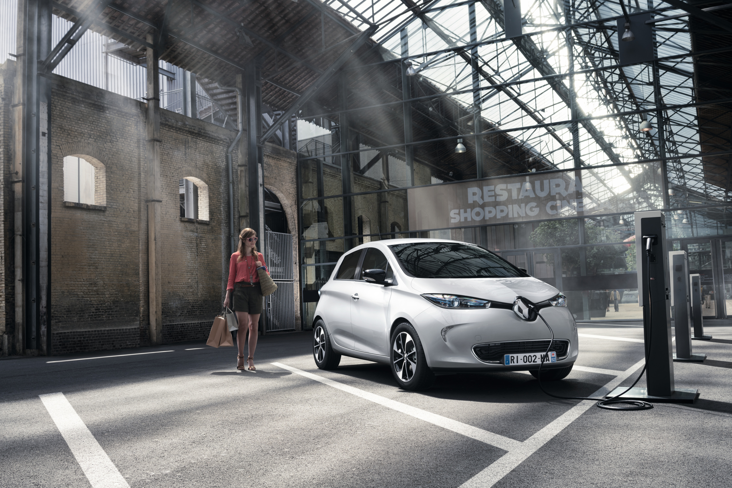NSB-konsernet Synne Homble - Konserndirektør mobilitet og strategi  
M: +47 975 10 628 // synne.homble@nsb.no